МИНИСТЕРСТВО НАУКИ И ВЫСШЕГО ОБРАЗОВАНИЯ РОССИЙСКОЙ ФЕДЕРАЦИИ

ФЕДЕРАЛЬНОЕ ГОСУДАРСТВЕННОЕ БЮДЖЕТНОЕ

ОБРАЗОВАТЕЛЬНОЕ УЧРЕЖДЕНИЕ

ВЫСШЕГО ОБРАЗОВАНИЯ

«НОВОСИБИРСКИЙ ГОСУДАРСТВЕННЫЙ ТЕХНИЧЕСКИЙ УНИВЕРСИТЕТ»

__________________________________________________________________

Факультет автоматики и вычислительной техники

Кафедра автоматики



**ОТЧЁТ**

**по лабораторной работе №1**

***«****Файловые операции WinAPI****»***

по дисциплине: «Программирование»

Вариант № 2

Выполнили:Проверил:

студенты гр. АВТ-019 Нерлих Максим, с.п. Ядрышников О.Д.

Владислав Иманов, Владимир Рожнов

«___» _________ 2021 г.«___» _________ 2021 г.

_________________

(оценка, подпись)

Новосибирск

2021

Оглавление

Цель работы 3

Методические указания 3

Порядок выполнения работы 3

Задание 3

Исходный код 3

Алгоритм работы 5

Вывод 6

# Цель работы

Изучить особенности выполнения операций с файлами средствами WinAPI на языке C в операционных системах семейства Windows.

# Методические указания

1. Проект может быть реализован в среде Visual C++ или Borland C++ 5.0 и выше. В первом случае выбирается консольное приложение Win32 без дополнительных библиотек. В любом случае в программу необходимо добавить файл включения windows.h.
2. Проект должен предусматривать обработку исключительных ситуации (отсутствие входных параметров, отсутствие обрабатываемого файла, ошибки создания выходного файла и записи в него).
3. Пример кода (file.cpp) программы доступен по адресу <http://gun.cs.nstu.ru/winprog/file.cpp>.

# Порядок выполнения работы

1. Написать и отладить программу, получающую в аргументах командной строки имя существующего текстового файла и символ (или число), используемый для обработки файла.
2. Результатом работы программы является выходной текстовый файл с тем же именем, что и входной, но с другим типом (расширением), содержащий текст, обработанный согласно вариантам (табл. 1), возвращаемое значение – количество выполненных операций или «–1» в случае ошибки.

# Задание

|  |  |  |
| --- | --- | --- |
| Вариант | Задание | Параметры командной строки |
| 2 | В конце каждой строки вставить заданный символ | 1. Имя входного файла 2. Заданный символ |

# Исходный код

#include <fstream>

#include <iostream>

#include <string>

#include <vector>

using namespace std;

int main(int argc, char* argv[]) {

const vector<string> params(argv, argv + argc);

if (params.size() < 3) {

cerr << "Too few arguments" << endl;

return -1;

}

const string filename = params.at(1);

const string symbol = params.at(2);

ifstream input(filename);

if (!input) {

cerr << "Can't open " << filename << endl;

}

string outFilename = filename;

int dot = filename.find('.');

outFilename.replace(outFilename.begin() + dot, outFilename.end(), ".out");

ofstream output(outFilename, ios::app);

if (!output) {

cerr << "Can't write to " << outFilename << endl;

}

while (input) {

string buff;

input >> buff;

output << buff << symbol << endl;

}

return 0;

}

# Алгоритм работы

1. В папке с программой создаем текстовый документ input.txt с исходными данными

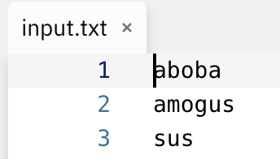

1. Запускаем программу следующим набором команд: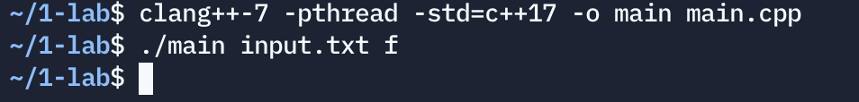
2. После отработки программы, вывод записывается в файл с таким же названием, как и входной файл, но с расширением out.

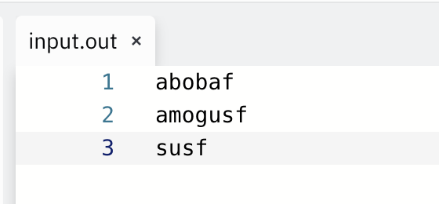

В результате программа добавила к концу каждой строки заданный символ

1. Если программа не смогла открыть файл с исходными данными, выводится ошибка:

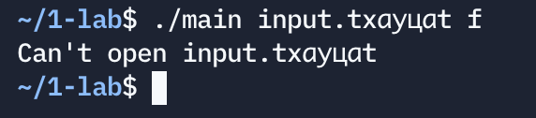

1. Если выходной файл уже существует, программа создаст и заменит прежний

# Вывод

В результате работы над лабораторной работой изучили особенности выполнения операций с файлами средствами WinAPI на языке C в операционных системах семейства Windows.